认证审核报告审批页
项目编号 | 0745-2021-SA-2022
受审核方名称 | 杭州千岛湖秋念食品有限公司
注册地址 | 浙江省杭州市淳安县临岐镇溪口村广兴路82号
经营地址 | 浙江省杭州市淳安县临岐镇溪口村广兴路82号
审核类型 | S：监督第1次
认证范围 | S:糕点销售涉及的售后服务（咨询、送货、召回、退换、顾客满意调查等）（五星级）
服务认证等级（适用时） | □十星级□九星级 □八星级 □七星级 □六星级  ■五星级 □四星级 □三星级 □达标级
评审人员签字 | 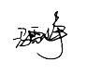
认证决定结论 | ■案卷符合要求，可以认证注册/保持  □案卷不符合要求，不可以认证注册/保持
认证决定人员签字 | 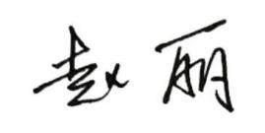 | 日期 | 2022-7-18
机构总经理审批意见 | ■认证流程符合要求，可以认证注册/保持  □认证流程不符合要求，不可以认证注册/保持
总经理签字 | 

